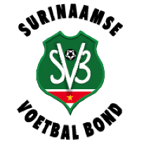

P E R S B E R I C H T
Paramaribo, 8 maart 2021
ONTERECHTE BESCHULDIGINGEN AAN ADRES VAN SVB
Onderzoek Ethische commissie van FIFA
De Ethische Commissie van de Wereldvoetbalbond FIFA heeft naar aanleiding van een beschuldiging van corruptie en niet transparant zijn over het besteden van de middelen van de FIFA een onderzoek ingesteld nadat voorgaande bij de FIFA werd gemeld. Op basis van de aard van de zaak en alle beschikbare informatie is de commissie tot de conclusie gekomen dat er geen enkele aanwijzing is dat de SVB de FIFA CODE of ETHICS heeft geschonden. Dat betekent dat de zaak op basis van die conclusie ook direct is afgesloten en de verdachtmaking daarmee teniet is gedaan.
John Krishnadath had ook geen andere uitkomst verwacht van de Ethische Commissie van de FIFA. Hij betreurt het echter ten zeerste dat een Surinamer het bestuur van de SVB onderuit probeert te halen. Bovendien is een poging tot het scheppen van verwarring en het zaaien van onrust zo vlak voor de SVB verkiezingen een zeer betreurenswaardige zaak.
SVB als schoolvoorbeeld
De accountants van de FIFA noemen de SVB het schoolvoorbeeld in de regio ten aanzien van hun financiële administratie en de openheid daarvan. Alle SVB accountverslagen en jaarverslagen vanaf 2013-2019 zijn op de website te vinden onder www.svb.sr/jaarverslagen. De verwachting is dat de verslagen van het boekjaar 2020 na 20 maart 2021 naar buiten worden gebracht.

Er is niks te verbergen en het huidige bestuur van de SVB heeft de FIFA CODE of ETHICS hoog in het vaandel staan. Helaas zijn er in het verleden nog wel eens wat uitglijders gemaakt en dat was natuurlijk niet bevorderlijk voor het imago van de SVB. Sinds John Krishnadath aan het roer staat bij de SVB is het imago van de SVB absoluut sterk verbetert en houdt Krishnadath deze opwaartse koers graag aan. Krishnadath heeft de Ethische Commissie van de FIFA zelfs uitdrukkelijk gevraagd hun conclusie van het recente onderzoek (zie hieronder) niet als vertrouwelijk te betitelen, zodat het naar buiten gebracht kon worden en voor iedereen zichtbaar is als bewijs dat de SVB de zaken keurig op orde heeft.
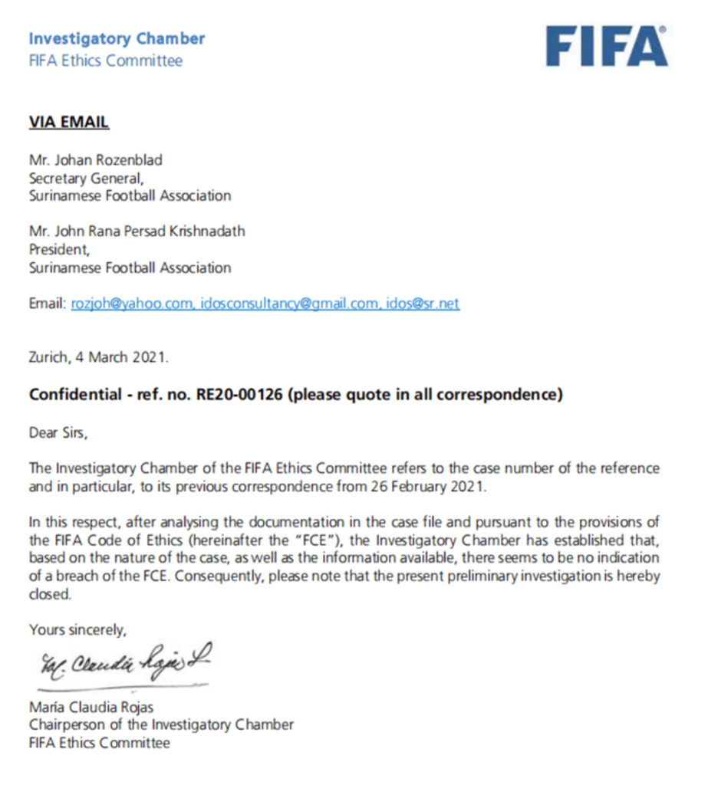

Voor meer informatie en opvragen van high res. beeldmateriaal, kunt u contact opnemen met:
Ronald Esajas, email: ronald.esajas@svb.sr, telnr. +31(0)6 51 51 05 56 óf
Henk Donk, email: henkdonk@svb.sr | telnr.+597 890 8098
In samenwerking met Royal Promotions en Gobler.

Football is our passion

